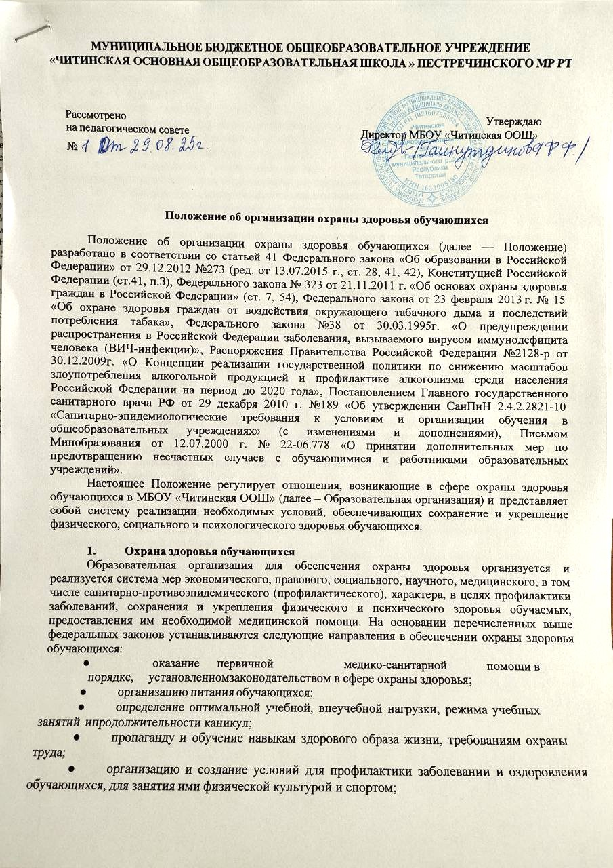
  - прохождение обучающимися в соответствии с законодательством Российской Федерациимедицинских осмотров, в том числе профилактических медицинских осмотров, в связи с занятиями физической культурой и спортом, и диспансеризации;
  - профилактику и запрещение курения, употребления алкогольных, слабоалкогольных напитков, пива, наркотических средств и психотропных веществ, их прекурсоров и аналогов и других одурманивающих веществ;
  - обеспечение безопасности обучающихся во время пребывания в организации, осуществляющей образовательную деятельность;
  - профилактику несчастных случаев с обучающимися во время пребывания в организации,осуществляющей образовательную деятельность;
  - проведение санитарно-противоэпидемических и профилактических мероприятий;
  - обучение педагогических работников навыкам оказания первой помощи.

Оказание первичной медико-санитарной помощи в порядке, установленном законодательством в сфере охраны здоровья обучающихся
Первичная медико-санитарная помощь в Российской Федерации осуществляется в порядке, установленном статьей 33 Федерального закона от 21 ноября 2011 г. №323-Ф3 (ред. от 31.12.2014)
«Об основах охраны здоровья граждан в Российской Федерации».
Первичная медико-санитарная помощь включает в себя:
  - первичную доврачебную помощь, которая оказывается в ОУ медицинские осмотры и диспансеризацию, которая оказывается медицинским учреждением.

Организация питания обучающихся
Организация питания обучающихся в Образовательной организации обеспечивается в соответствии со статьей 37 Закона «Об образовании в Российской Федерации», письмом Минобрнауки РФ от 12 апреля 2012 г. № 06-731 «О формировании культуры здорового питания обучающихся, воспитанников».
Рациональная организация питания в Образовательной организации является одним из важных элементов системной работы по формированию здорового образа жизни наряду с включением в учебный процесс образовательных программ формирования культуры здорового питания и просветительской работой со студентами и их родителями (законными представителями).
Системная работа по формированию культуры здорового питания включает три направления:
- рациональную организацию питания в Образовательной организации;
- включение в учебный процесс образовательных программ формирования культуры здорового питания;
- просветительскую работу с обучающимися, их родителями (законными представителями), педагогами и специалистами.
Питание, предлагаемое обучающимся соответствует ГОСТу, является качественным питанием по доступным ценам.
Организована возможность питания обучающимся, педагогическим и иным работникам Образовательной организации.

Определение оптимальной учебной, внеучебной нагрузки, режима учебных занятий и продолжительности каникул
Определение оптимальной учебной, внеучебной нагрузки, режима учебных занятий и продолжительности каникул основывается на нормативных положениях, требованиях и методологии Федерального закона Российской Федерации «Об образовании в Российской Федерации» № 273-ФЗ от 29 декабря 2012 года.
Учебная нагрузка обучающегося при освоении образовательной программы (ее составной части) определяется как объем образовательной программы, включающий в себя все виды учебной деятельности, предусмотренные учебным планом.

Определение оптимальной учебной, внеучебной нагрузки, режима учебных занятий и продолжительности каникул обеспечивают недопущение переутомления обучающихся как в течение дня, так и в течение учебного года и регламентируется «Положением о режиме занятий обучающихся». Учебная нагрузка и режим определяются в соответствии с гигиеническими требованиями к режиму образовательного процесса. Данные требования установлены Санитарно- эпидемиологическими правилами и нормативами СанПиН.

Пропаганда и обучение навыкам здорового образа жизни, требованиям охраны
труда
Одним из приоритетов современной государственной политики является сохранение и
укрепление здоровья населения Российской Федерации и усиления пропаганды здорового образа жизни. Учебные заведения, являясь интеллектуальными, культурными, образовательными центрами, играют важную роль в формировании здоровья участников образовательного процесса, в обучении и воспитании навыков ЗОЖ, в увеличении трудового потенциала общества в целом.
В пропаганде используются традиционные методы - это лекции, беседы, круглые столы, дискуссии, тематические вечера, вечера вопросов и ответов, организуются семинары, конференции по вопросам здорового образа жизни.
Пропаганда в области охраны труда является одним из основных направлении работы, способствующей улучшению состояния условий и охраны труда в Образовательной организации, снижению уровня производственного травматизма и профессиональных заболеваний. Задачами пропаганды в области охраны труда являются:
  - ознакомление обучающихся с теми мероприятиями, которые проводят федеральные законодательные и исполнительные власти и органы управления для улучшения состояния условий и охраны труда;
  - пропаганда технических знаний в области охраны труда;
  - обобщение и распространение передового опыта, достижений науки и техники в областиохраны труда.
Решение задач пропаганды в области охраны труда достигается путем.
  - демонстрации кинофильмов;
  - проведения лекций, докладов и бесед. Пропаганда в области охраны труда способствует:
  - доведению до сознания каждого обучающегося значения создания благоприятных условий труда,
  - необходимости безусловного выполнения всех норм и правил техники безопасности и производственной санитарии,
  - соблюдения технологической и трудовой дисциплины,
  - проведения мероприятий по профилактике травматизма и профессиональных заболеваний.
Научно–популярные и учебные кинофильмы по охране труда, производственной санитарии, технической эстетике и другим вопросам являются эффективным средством пропаганды.

Организация и создание условий для профилактики заболеваний и оздоровленияобучающихся, для занятия ими физической культурой и спортом
Формирование здорового образа жизни у обучающихся в Образовательной организации обеспечивается путем проведения мероприятий, направленных на:
- информирование о факторах риска для их здоровья;
- формирование мотивации к ведению здорового образа жизни;
- создание условий для ведения здорового образа жизни, в том числе для занятий физической культурой и спортом.
На основании Постановления Главного государственного санитарного врача Российской Федерации от 28 сентября 2015 года N 61 "Об утверждении санитарно-эпидемиологических правил и нормативов СП 2.1.2.3304-15 Санитарно-эпидемиологические требования к размещению, устройству и содержанию объектов спорта (Зарегистрировано в Минюсте России 29.10.2015 N 39547) все помещения, в том числе для занятий физкультурой подлежат регулярной

тщательной уборке. В местах тренировочных занятий и во всех вспомогательных помещениях установлены урны.
Технический персонал, на который возложено осуществление работ по уборке помещений, должен быть обеспечен необходимым набором уборочного инвентаря (швабры, тряпки, ветошь, пылесосы), моющих (мыло, сода и пр.) и дезинфицирующих средств.
Уборка помещений должна осуществляться по типу текущей и генеральной уборки.
Текущая уборка всех помещений производится в течение всего рабочего дня по утвержденному графику, а также по мере загрязнения в процессе проводимых занятий. Уборка должна проводиться влажным способом с применением горячей воды, мыла, соды, при обязательном проветривании помещений. Проветривание помещений проводится до занятий, в течение дня по мере загрязнения воздуха, в перерывах между занятиями и после занятий.
Заключительная уборка помещений должна проводиться в конце рабочего дня. Утром перед занятиями (за 30 минут) помещение только проветривается.
Унитазы, умывальные раковины, урны промываются горячей водой с применением моющих средств и дезинфицируются при ежедневной уборке помещения.
Генеральная уборка, включающая мытье полов горячей водой, протирку оконных стекол, подоконников, дверей, панелей и пр., должна осуществляться не реже одного раза в неделю.

Прохождение обучающимися в соответствии с законодательством Российской Федерации медицинских осмотров, в том числе профилактических медицинских осмотров, в связи с занятиями физической культурой и спортом, и диспансеризации
Медицинские осмотры обучающихся проводятся в целях динамического наблюдения за состоянием их здоровья, своевременного выявления начальных форм заболеваний, ранних признаков воздействия вредных и (или) опасных факторов учебного процесса на состояние здоровья и выявления медицинских противопоказаний к продолжению учебы.
Порядок прохождения несовершеннолетними медицинских осмотров, в том числе при поступлении в образовательные учреждения и в период обучения в них, утвержден Приказом Минздрава РФ от 21 декабря 2012 г. № 1346н.
Диспансеризация — метод активного динамического наблюдения за здоровыми лицами, объединенными общими физиологическими особенностями или условиями труда, больными, страдающими хроническими заболеваниями, наиболее часто приводящими к временной нетрудоспособности, инвалидности, смертности, или перенесшими некоторые острые заболевания; лицами, имеющими факторы риска. Этот метод направлен на предупреждение заболеваний, активное их выявление на ранних стадиях и своевременное проведение лечебно- оздоровительных мероприятий.
Основная цель диспансеризации состоит в сохранении и укреплении здоровья населения, увеличении продолжительности жизни людей и повышении производительности труда работающих путем систематического наблюдения за состоянием их здоровья, изучения и оздоровления условий труда и быта, широкого проведения комплекса социально- экономических, санитарно-гигиенических, профилактических и лечебных мероприятий.
Методы проведения диспансеризации здоровых и больных в основном едины. Диспансеризация здоровых должна обеспечивать правильное физическое развитие, укреплять здоровье, выявлять и устранять факторы риска возникновения различных заболеваний путем широкого проведения общественных и индивидуальных социальных и медицинских мероприятий. Диспансеризация больных должна активно выявлять и лечить начальные формы заболеваний, изучать и устранять причины, способствующие их возникновению, предотвращать обострение процесса и его прогрессирование на основе постоянного динамического наблюдения и проведения лечебно-оздоровительных и реабилитационных мероприятий.

Профилактика и запрещение курения, употребления алкогольных, слабоалкогольных напитков, пива, наркотических средств и психотропных веществ, их прекурсоров и аналогов и других одурманивающих веществ
Здоровье обучающихся является одним из важнейших условий эффективной деятельности участников воспитательно-образовательного процесса. Различные отклонения и ухудшение показателей здоровья, возникающие в процессе обучения, являются препятствиями вдостижении успехов в образовательном процессе Образовательной организации. Необходимость проведения

широких профилактических мер в отношении молодёжи, включающих, прежде всего, меры воспитательного характера, актуализируется в связи с тем, что в этом возрасте формируются основные поведенческие установки, взгляды, навыки, привычки, определяющие в дальнейшем образ жизни человека. Именно в этот период можно предупредить возникновение вредных привычек, эмоциональной невоздержанности, установки на пассивный отдых, нерациональное питание, что в дальнейшем может стать факторами «риска». Кроме гуманитарного аспекта, выражающегося в самоценности здоровья, проблема имеет четко выраженную социально- экономическую сторону, так как здоровье - одно из обязательных условий полноценного выполнения человеком своих социальных и профессиональных функций.
Отсюда следует, что забота о здоровье учащихся есть важнейшая задача. В задачи здоровьесберегающей деятельности Образовательной организации входят:
  - сохранение и поддержание здоровья участников образовательного процесса;
  - формирование у обучающихся потребности в здоровом образе жизни и обучение основам здорового образа жизни;
  - формирование у молодежи устойчивого интереса к регулярным занятиям массовой физической культурой и спортом;
  - внедрение современных образовательных технологий, форм и методов работы по вопросам профилактики употребления психоактивных веществ;
  - повышение правовой грамотности в вопросах нормативного правового регулирования работы по профилактике употребления психоактивных веществ, обеспечения защиты прав и интересов детей.
  - пропаганда и обучение навыкам здорового образа жизни, требованиям охраны труда;
  - соблюдение норм рационального питания;
  - подготовка к предстоящей профессиональной деятельности;
  - гармоничного физического, трудового, нравственного, эстетического интеллектуального воспитания обучающихся.

Обеспечение безопасности обучающихся во время пребывания в школе
Безопасность обучающихся в Образовательной организации обеспечивается выполнением требований:
  - Противопожарной безопасности в здании Образовательной организации;
  - Организация контроля доступа в здание образовательной организации;
  - Соблюдение антитеррористических требований.
В Образовательной организации ежегодно проводятся мероприятия по ознакомлению с правилами по технике безопасности, вводному, первичному и периодическому инструктажу по охране труда согласно инструкциям:
  - по охране труда при работе на персональном компьютере;
  - по охране труда для учащихся при проведении занятий в компьютерном классе;
  - по охране труда для обучающихся;
  - о порядке действий персонала по обеспечению безопасной и быстрой эвакуации людей при пожаре;
  - по охране труда и технике безопасности при проведении спортивных соревнований;
  - по охране труда при проведении занятий по физической культуре;
  - по пожарной безопасности и др.
Проводятся тренировки по своевременной эвакуации при пожаре, а также пользованию средствами первичного пожаротушения.
Проводятся семинарские занятия по технике безопасности и профилактике от несчастных случаев в рамках дисциплины «Основы безопасности жизнедеятельности».

Профилактика несчастных случаев с обучающимися во
время пребывания в Образовательной организации
Профилактика несчастных случаев обеспечивается соблюдением установленных требований к помещениям, коммуникациям, электронной технике, используемой в учебном процессе, соблюдением правил безопасности, в том числе противопожарной, а также строгим соблюдением дисциплины во время учебных занятий, других учебных и воспитательных мероприятий, в перерывах, при следовании обучающихся в Образовательную организацию, домой и т.п.
Профилактика несчастных случаев в Образовательной организации строится на основе:
  - Постановления Минтруда РФ от 24 октября 2002 г. № 73 "Об утверждении форм документов, необходимых для расследования и учета несчастных случаев на производстве, и Положения об особенностях расследования несчастных случаев на производстве в отдельных отраслях и организациях" (с изменениями и дополнениями);
  - ст. 227-231 Трудового кодекса РФ;
  - Приказа Министерства образования и науки Российской Федерации от 02 июня 2017 года
№602 «Порядок расследования и учета несчастных случаев с обучающимися во время пребывания в организации, осуществляющей образовательную деятельность.

Проведение санитарно-противоэпидемических и профилактических мероприятий
Санитарно-противоэпидемические и профилактические мероприятия в Образовательной организации проводятся в соответствии с Федеральным законом от 30 марта 1999 г. № 52-ФЗ "О санитарно-эпидемиологическом благополучии населения" (с изменениями).
В целях предупреждения возникновения и распространения инфекционных заболеваний и массовых неинфекционных заболеваний (отравлений) в Образовательной организации могут проводиться предусмотренные санитарными правилами и иными нормативными правовыми актами РФ санитарно-противоэпидемические (профилактические) мероприятия, в том числе по введению ограничительных мероприятий (карантина), осуществлению контроля, мер в отношении больных инфекционными заболеваниями, проведение медицинских осмотров, профилактических прививок, гигиенического воспитания и обучения.
Больные инфекционными заболеваниями, лица с подозрением на такие заболевания и контактировавшие с больными инфекционными заболеваниями лица, а также лица, являющиеся носителями возбудителей инфекционных болезней, подлежат лабораторному обследованию и медицинскому наблюдению или лечению и в случае, если они представляют опасность для окружающих - обязательной госпитализации или изоляции.
Ограничительные мероприятия (карантин) в Образовательной организации вводятся только по рекомендации территориальных санитарных организаций в случае угрозы возникновения и распространения инфекционных заболеваний.
Образовательная организация осуществляет образовательную деятельность, при реализации образовательных программ и создает условия для охраны здоровья обучающихся, в том числе обеспечивает:
  - текущий контроль за состоянием здоровья обучающихся;
  - проведение санитарно-гигиенических, профилактических и оздоровительных мероприятий, обучение и воспитание в сфере охраны здоровья граждан в Российской Федерации;
  - соблюдение государственных санитарно-эпидемиологических правил и нормативов;
  - соответствие состояния и содержания территории, зданий и помещений, а также и их оборудования (для водоснабжения, канализации, вентиляции, освещения) требованиям санитарных правил, требованиям пожарной безопасности, требованиям безопасности дорожного движения;
  - расследование и учет несчастных случаев с обучающимися во время пребывания в образовательной организации, в порядке, установленном федеральным органом исполнительной власти, осуществляющим функции по выработке государственной политики и нормативно- правовому регулированию в сфере образования, по согласованию с федеральным органом исполнительной власти, осуществляющим функции по выработке государственной политики и нормативно-правовому регулированию в сфере здравоохранения;
  - психолого-педагогическую помощь обучающимся.
Все работники Образовательной организации проходят предварительные и

периодические медицинские осмотры.
В целях предупреждения возникновения и распространения инфекционных заболеваний и массовых неинфекционных заболеваний (отравлений) своевременно проводятся предусмотренные санитарными правилами и иными нормативными правовыми актами РФ санитарно- противоэпидемические (профилактические) мероприятия.

Условия охраны здоровья обучающихся инвалидов и лиц с ограниченными возможностями здоровья
Условия охраны здоровья обучающихся инвалидов и лиц с ограниченными возможностями здоровья в Образовательной организации созданы в соответствии со ст. 41 Федерального закона от 29 декабря 2012 года № 273-ФЗ "Об образовании в Российской Федерации" и соответствуют условиям охраны здоровья для всего контингента обучающихся.

Обучение педагогических работников навыкам оказания первой медицинской помощи в Образовательной организации
Федеральным законом от 3 июля 2016 г. № 313-ФЗ в Федеральный закон от 29.12.2012 г.
№273-Ф3 «Об образовании в Российской Федерации» внесены изменения, которые устанавливают, что охрана здоровья обучающихся включает в себя, в том числе, обучение педагогических работников навыкам оказания первой помощи (ч. 11 ст. 41 Федерального закона
«Об образовании в Российской Федерации»). Педагогические работники проходят обучение по оказанию первой помощи в образовательной организации 1 раз в три года.
Письмо Министерства труда Российской Федерации от 9 декабря 2015 г. № 15-2/ООГ- 6230 разъясняет, что порядок, форма и оформление результатов обучения по оказанию первой помощи пострадавшим определяются работодателем. Департамент условий и охраны труда Министерства труда Российской Федерации рекомендует проводить обучение работников оказанию первой помощи пострадавшим лицами, прошедшими специальную подготовку, позволяющую проводить данное обучение.
Письмо Министерства образования и науки Российской Федерации от 7 мая 2014 г. № АК- 1261/06 «Об особенностях законодательного и нормативного правового обеспечения в сфере ДПО» разъясняет, что обучение по охране труда и проверке знаний требований охраны труда не является реализацией дополнительных профессиональных программ (программ повышения квалификации и программ профессиональной переподготовки) в связи с тем, что проверка знаний не заканчивается итоговой аттестацией.
Обучение педагогических работников навыкам оказания первой медицинской помощи должно учитывать Приказ Минздравсоцразвития России от 04.05.2012 № 477н (ред. от 07.11.2012)
«Об утверждении перечня состояний, при которых оказывается первая помощь, и перечня мероприятий по оказанию первой помощи.

